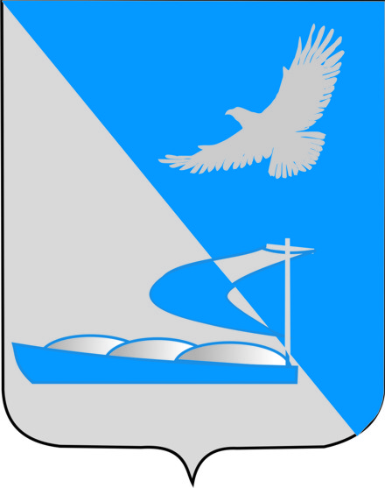

Совет муниципального образования
«Ахтубинский район»

Р Е Ш Е Н И Е

06.05.2014 № 161

Об утверждении отчета
об исполнении собственного
бюджета МО «Ахтубинский район»
за 2013 год

Руководствуясь статьями 264.5, 264.6 Бюджетного кодекса Российской Федерации, Положением о бюджетном процессе в муниципальном образовании «Ахтубинский район», утвержденном решением Совета МО «Ахтубинский район» от 20.03.2014 № 150 и заслушав информацию заместителя главы администрации по финансовым и экономическим вопросам – начальника финансового управления администрации МО «Ахтубинский район» Е.Ю.Бойко об исполнении собственного бюджета МО «Ахтубинский район» за 2013 год,
Совет муниципального образования «Ахтубинский район»
РЕШИЛ:
1. Утвердить отчет об исполнении собственного бюджета МО «Ахтубинский район» за 2013 год по доходам в сумме 980 756,72334 тыс.руб., в том числе за счет межбюджетных трансфертов, получаемых из других бюджетов в сумме 637 443,35489 тыс.руб., из них – получаемых из областного бюджета - 637 443,35489 тыс.руб., бюджетов поселений Ахтубинского района – 599,54411 тыс.руб., по расходам в сумме 975 723,6135 тыс.руб. Профицит собственного бюджета МО «Ахтубинский район» составил 5 033,09199 тыс.руб.
2. Утвердить исполнение:
1) собственного бюджета МО «Ахтубинский район» по доходам за 2013 год согласно приложению № 1;
2) по источникам внутреннего финансирования дефицита собственного бюджета МО «Ахтубинский район» за 2013 год согласно приложению № 2;
3) собственного бюджета МО «Ахтубинский район» по разделам и подразделам функциональной классификации расходов за 2013 год согласно приложению № 6;
4) по расходам бюджета МО «Ахтубинский район» за 2013 год по целевым статьям функциональной классификации расходов бюджетов Российской Федерации согласно приложению № 7;
5) по расходам бюджета МО «Ахтубинский район» за 2013 год по видам расходов функциональной классификации расходов бюджетов Российской Федерации согласно приложению № 8;
6) по расходам бюджета МО «Ахтубинский район» по ведомственной структуре расходов бюджета за 2013 год согласно приложению № 9;
7) по расходам на исполнение публичных нормативных обязательств за 2013 год согласно приложению № 10;
8) по распределению дотаций на выравнивание бюджетной обеспеченности поселений Ахтубинского района за 2013 год согласно приложению № 11;
9) по распределению дотаций на поддержку мер по обеспечению сбалансированности бюджетов поселений Ахтубинского района за 2013 год согласно приложению № 12;
10) по распределению субсидий бюджетам муниципальных образований Ахтубинского района за 2013 год согласно приложению № 13;
11) по распределению субвенций муниципальным образованиям Ахтубинского района за 2013 год согласно приложению № 14;
12) по распределению иных межбюджетных трансфертов муниципальным образованиям Ахтубинского района за 2013 год согласно приложению № 15
13) по расходам на финансирование муниципальных целевых программ МО «Ахтубинский район» за 2013 год согласно приложению № 16;
14) по программе муниципальных внутренних заимствований МО «Ахтубинский район» за 2013 год согласно приложению № 17;
15) по перечню кредитных договоров (соглашений), подлежащих исполнению в 2013 году согласно приложению № 18;
16) по программе предоставления/возврата бюджетных кредитов из бюджета МО «Ахтубинский район» за 2013 год согласно приложению № 19;
17) по перечню имущества, составляющего казну МО «Ахтубинский район» согласно приложению № 20.

3. Установить:
1) предельный объем муниципального долга муниципального образования «Ахтубинский район» на 2013 год в сумме 14100,0 тыс.руб.;
2) верхний предел муниципального внутреннего долга муниципального образования «Ахтубинский район» на 01.01.2014 года в сумме 6600,0 тыс.руб.

4. Настоящее решение вступает в силу с момента его подписания и подлежит опубликованию (обнародованию).

Председатель Совета Н.В. Дубинин

